OFICINA DE LA DIRECTORA  Oficina de la Directora de Salud Pública del Estado | 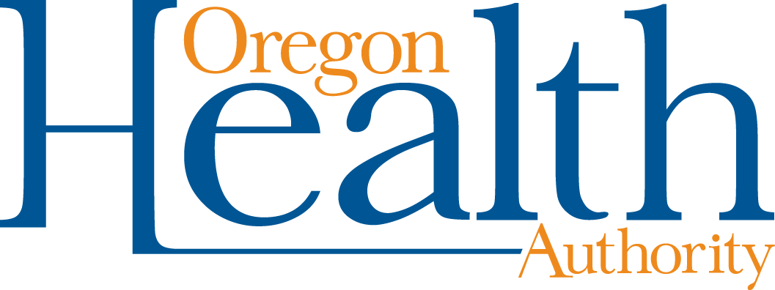

Organización Basada en la Comunidad (CBO)
Autorización y declaración de Asistencia Integral para el COVID-19
Instrucciones
- La CBO y la persona que solicita los servicios deben completar las
Secciones 1 y 2.
- Si la persona que solicita los servicios estuvo en contacto cercano con una persona portadora de COVID-19 (ha estado a menos de 6 pies de una persona portadora de COVID-19 durante 15 minutos o más en el periodo de tiempo en que tal persona podía contagiar a otras de COVID-19), llene la Sección 3. Pase a la sección 4.
- Si la persona que solicita servicios es portadora de COVID-19, pase a la Sección 3 y complete la Sección 4.
Sección 1. Información de la Organización Basada en la Comunidad (CBO)
Nombre de la CBO: | Nombre del miembro del  personal de la CBO:
Sección 2. Información de la persona que solicita los servicios
Nombre (primero,  segundo, apellido): | Fecha de nacimiento: | Número de teléfono:
Dirección: |  | Fecha de los servicios:

Sección 3. Declaración — contacto cercano con una persona portadora de COVID-19
Un contacto cercano es alguien que estuvo a menos de seis pies de una persona con diagnóstico positivo confirmado o presunto durante 15 minutos o más mientras tal persona podía contagiar a otras y cumplía con las directrices de salud pública para aislamiento. Por favor, complete esta sección si cree que usted es un contacto cercano de un caso positivo de COVID-19.
Fecha en la que estuve a menos de seis pies de un caso de COVID-19 por un total de 15 minutos o más:
Información del caso conocido de COVID-19
Por favor, complete toda la información que pueda sobre la persona que se sabe que lo expuso al COVID-19.
Nombre (primero,  segundo, apellido): |  | Fecha de nacimiento: |  | Número de teléfono:
Dirección: |  |  |  | Condado de residencia:
 | Confirme y declare que la información anterior es verdadera y correcta con sus iniciales.
(iniciales)

Sección 4. Declaración – caso de COVID-19
Un caso de COVID-19 es alguien que ha recibido un resultado positivo de la prueba O que ha tenido dos o más síntomas de COVID-19 en los últimos 10 días y que estuvo en contacto cercano con un caso positivo y confirmado de COVID-19. Por favor, complete esta sección si cree que usted es un caso positivo o presunto de COVID-19. Es posible que se le requiera verificar la información de su prueba con los resultados.

Positivo confirmado - información de la prueba
Fecha en la que recibí el resultado positivo a la prueba de COVID-19:
Positivo presunto - información de síntomas y exposición
Fecha en la que empecé a tener dos o más de los siguientes síntomas: falta de aire, tos, fiebre, nueva pérdida de los sentidos del olfato y del gusto (si no tiene síntomas, escriba N/A):
Y
Fecha en la que estuve a menos de seis pies de un caso de COVID-19 por un total de 15 minutos o más:
 |  | Confirme y declare que la información anterior es verdadera y correcta con sus iniciales.
(iniciales)
PERSONA QUE SOLICITA SERVICIOS:
Estoy de acuerdo en permitir que la Organización Basada en la Comunidad (CBO, por sus siglas en inglés) y el miembro del personal mencionado anteriormente vean y usen mi información personal para ayudarme a recibir apoyos integrales de corto plazo durante mi periodo de aislamiento o cuarentena por el COVID-19. Estoy de acuerdo en permitir que la CBO listada anteriormente comparta mi información con la Autoridad Local de Salud Pública (LPHA, por sus siglas en inglés), de ser necesario. La CBO y la LPHA tienen requerido proteger y mantener privada cualquier información firmada.
 | No he/No estoy recibiendo servicios integrales para el aislamiento o la cuarentena de parte de otra organización.
Firma |  |  |  |  |  |  | Fecha

Para uso administrativo de la CBO:
Esta persona cumple con los criterios para recibir servicios integrales
(marque por lo menos uno):
 | Contacto cercano: Esta persona ha estado a menos de seis pies de un caso conocido por un total de 15 minutos durante un momento en que el caso conocido debía de haber estado en aislamiento.
 | Caso confirmado: Esta persona ha presentado un resultado positivo a la prueba.
 | Caso presunto: Esta persona ha estado a menos de seis pies de un caso conocido por un total de 15 minutos durante un periodo en que el caso conocido debía de haber estado en aislamiento Y tiene dos o más síntomas de COVID-19.
Aprobación de la CBO |  | Fecha:
Fecha de inicio de los servicios:
Fecha estimada para la terminación de los servicios:
Denegación de la CBO: |  | Fecha:

Pueden obtener este documento en otros idiomas, tipografía grande, braille o en otro formato que usted prefiera. Contacte a la Unidad de Respuesta y Recuperación del Coronavirus (CRRU, por sus siglas en inglés) al 503-979-3377 o al correo electrónico CRRU@dhsoha.state.or.us. Aceptamos todas las llamadas de retransmisión o puede llamar al 711.

